CAS droit des patients et santé public
Les droits subjectifs

Rappel : sens du mot droit.
- Au sens objectif, il est défini par rapport à son objet : c’est un ensemble de règles obligatoires
- Au sens subjectif, il est défini par rapport à son titulaire. Il constitue soit une prérogative accordée par l’ordre juridique à une personne, soit une prérogative protégée par les voies de droit (les tribunaux)
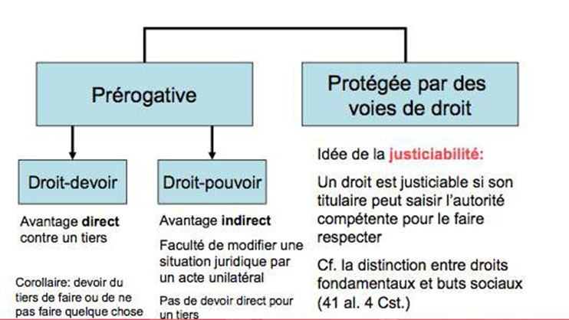
Les droits subjectifs peuvent se classifier de la manière suivante :

L’article 41 alinéa 4 de la constitution précise qu’aucun droit subjectif à des prestations de l’état ne peut être déduit directement des buts sociaux.
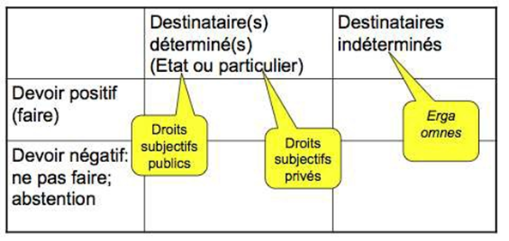
De plus, les droits et devoirs peuvent se classer dans un tableau dans lequel on met horizontalement le ou les destinataire(s), c’est à dire celui qui est chargé d’un devoir envers le titulaire. Verticalement, on placera le contenu, c’est à dire soit un devoir positif, soit un devoir négatif.

Ainsi, et selon ce tableau, on peut classer les éléments suivants dans les catégories correspondantes :
- Un vendeur qui dit « j’ai le droit d’être payé » -> droit devoir privé
- Un bailleur qui dit « j’ai le droit de résilier le contrat » -> droit pouvoir privé – 12 Cst
- Un requérant d’asile qui dit « j’ai le droit d’être nourri et logé » -> droit devoir public - 16 Cst
- Un étudiant qui dit « J’ai le droit d’empêcher qu’on me prenne mes livres » -> droit devoir privé
- Un étudiant qui dit : « J’ai le droit d’obtenir un appartement à Neuchâtel » -> Ce n’est pas un droit subjectif selon la conception Suisse
- Un dissident politique qui dit « j’ai le droit de critiquer le gouvernement » -> droit devoir public.
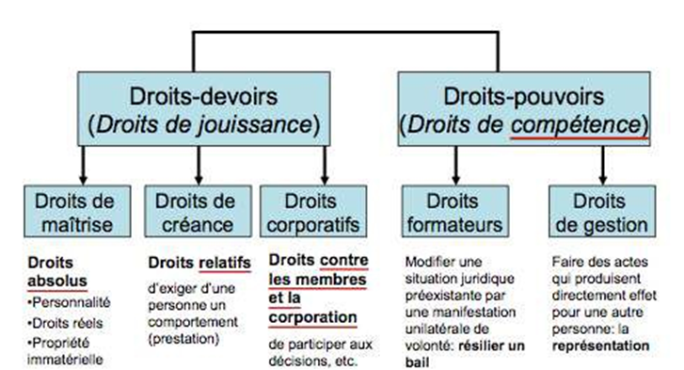
Ainsi, les droits subjectifs privés peuvent aisément être regroupés dans un simple tableau :

Leur caractéristique commune se situe dans le fait que le destinataire en sera l’Etat, ou toute personne qui exerce une tâche de l’Etat. Ainsi, ces droits subjectifs dégagent une importance particulière des droits fondamentaux. En effet, les droits subjectifs des individus dirigés contre l’Etat sont garantis par la constitution et visent à protéger les aspects les plus sensibles et fondamentaux de l’existence, de l’intégrité et de l’épanouissement de la personne humaine.

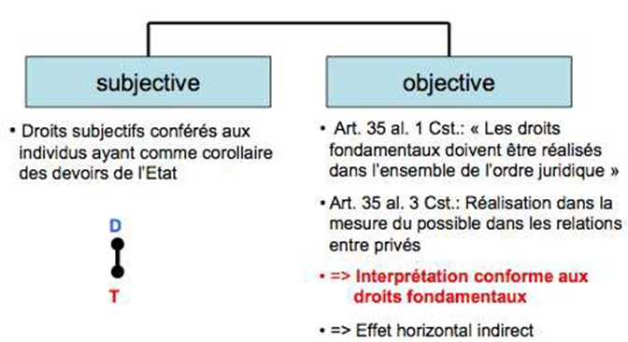
Voyons quelle est la dimension que prennent les droits fondamentaux :

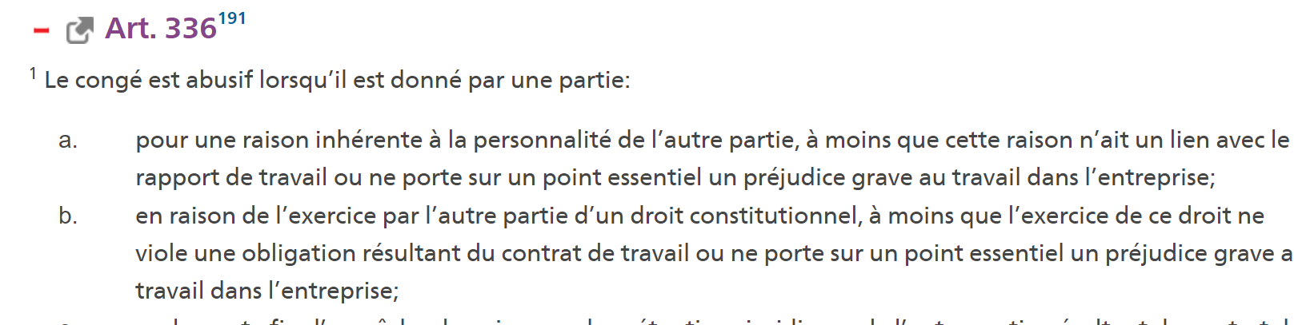
L’interprétation conforme aux droits fait référence à l’article 336 CO. En l’étudiant, on en ressort que :

Afin d’étudier le principe de l’imbrication entre droits subjectifs privés et droits fondamentaux, on va prendre un exemple :
Y., député au grand conseil du canton de Genève, est la cible d’une campagne médiatique déchaînée, affirmant qu’il aurait reçu des pots de vin substantiels de la part de la mafia pour financer sa dernière campagne électorale. Y. apprend par le journal que « le scandale » entend publier demain un article le traitant de « mafieux sans scrupules ». Il veut empêcher cette publication.
- Quels sont les droits subjectifs du député Y ?
- Quels sont les droits subjectifs du journal « le scandale »
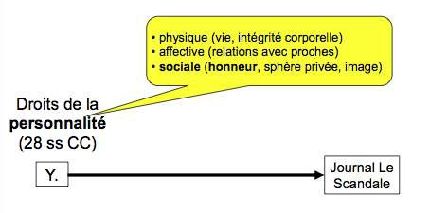
L’analyse du point de vue du droit privé
Pour répondre aux revendications d’Y., on trouve deux bases légales qui entraineront l’interdiction provisionnelle de publication :
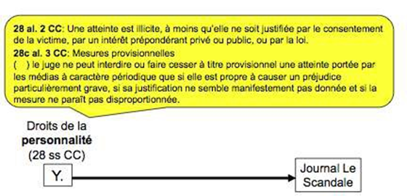

Cependant, ce jugement peut entrainer des controverses : on peut se demander quid des droits fondamentaux garantis par l’article 17 de la constitution.
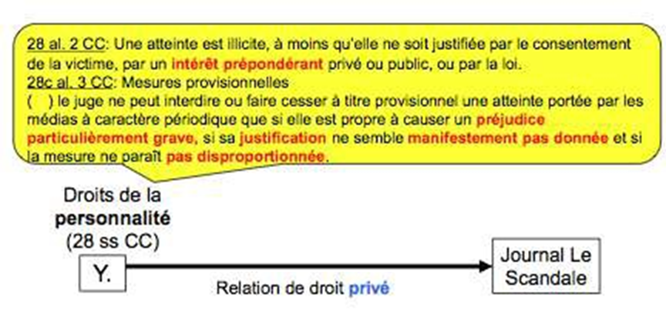
C’est pourquoi, une pesée des intérêts s’impose :

On peut se demander quelles sont les voies de droit envisageables par le journal. Elles sont les suivantes :
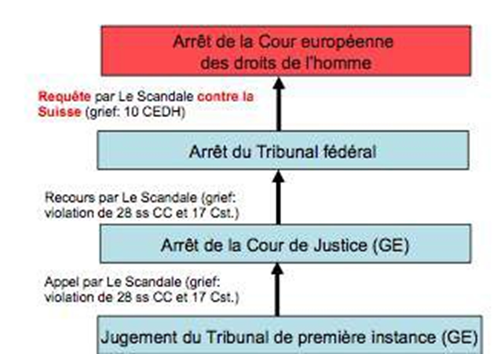

Cependant, l’article 10 de la CEDH évoqué précédemment est sujet à des restrictions :


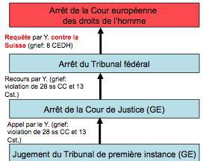
Si Y succombe, il a également des voies de droit à disposition :

Mais encore une fois, l’article 8 de la CEDH est sujet à des restrictions :



Ainsi, la pesée des intérêts que cette situation impose peut se résumer par le schéma suivant :


